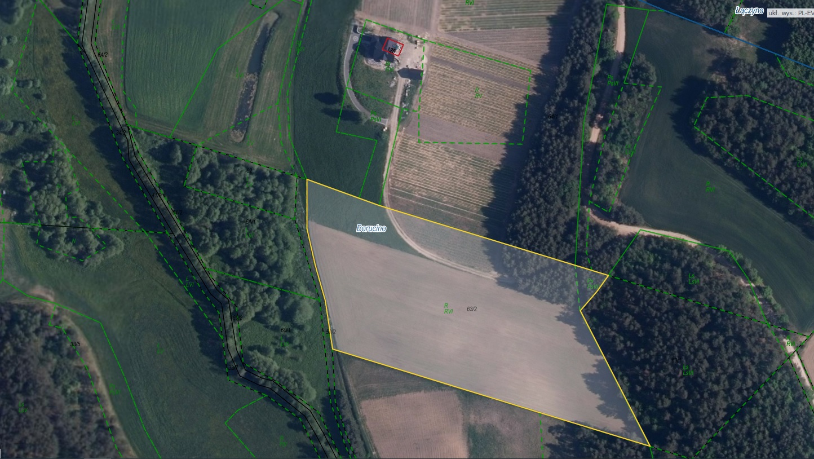

Działka nr 63/2

obr. Borucino